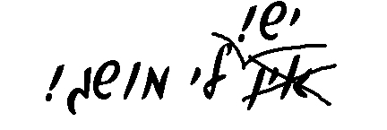
בס"ד
ס"ו-7
דמויות
שם:

מבדק - הגשמים

א. מושגי ותאריכי גשמים- ענה\עני על השאלות:
- כאשר לא ירדו גשמים היחידים (תלמידי חכמים) מתחילים להתענות ב:
- שמיני עצרת.
- ז' מרחשוון.
- י"ז מרחשוון.
- ראש חודש כסלו.

- הגשם הראשון נקרא:
- היורה.
- המלקוש.
- המבול.
- רטוב.

- שנת בצורת היא:
- שנה שבה ירדו כל כך הרבה גשמים שהם קלקלו את התבואה.
- שנה שבה היתה הפסקה בירידת הגשמים של לפחות 30 יום.
- שנה שבה לקטו את הענבים מוקדם מידי (מלשון בציר).
- שנה שבה הגיע י"ז במרחשוון ועוד לא ירדו גשמים.

ב. הזכרת גשמים ושאלת גשמים- מלא\י את הטבלה:
 | הזכרת גשמים | שאלת גשמים
מה אומרים | משיב הרוח ומוריד הגשם | 4.
מתי מתחילים? | 5. מוסף של ______ | 6.
עד מתי? | 7. | עד (וכולל) ערב פסח
איפה אומרים? | 8. | 9.

ג. ברכות- מלא\י את הטבלה:
הארוע | הברכה
10. ברק
11. רעם
12. | "זוֹכֵר הַבְּרִית וְנֶאֱמָן בִּבְרִיתוֹ וְקַיָּם בְּמַאֲמָרוֹ".

